绝密★启用前
2019年普通高等学校招生全国统一考试
文科综合能力测试（北京卷）
本试卷共16页，共300分，考试时长150分钟。考生务必将答案答在答题卡上，在试卷上作答无效。考试结束后，将本试卷和答题卡一并交回。
第一部分（选择题共 140分）
本部分共35小题，每小题4分，共140分。在每小题列出的四个选项中，选出最符合题目要求的一项。
某中学制作主题为“点亮中国”的宫灯。图1为学生手绘的设计图。读图，回答第1、2题。
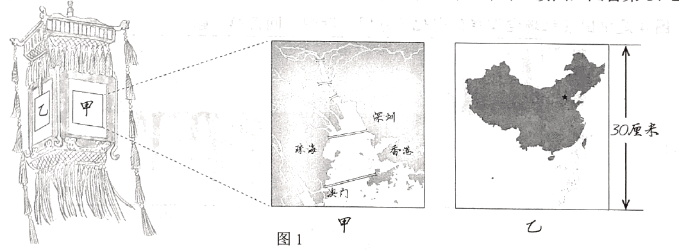
1．甲面中绘有多座大桥，可以推断所示区域
A．建桥成本低 B．水运条件缺乏
C．交通需求量大 D．人口迁移频繁
2．乙面的中国地图上1厘米代表实地距离约为
A．50千米 B．200千米
C．500千米 D．2 000千米
平顶山市地处豫西山地向黄淮海平原的过渡地带。图2为该市各观测点年平均降水量图。读图，回答第3题。
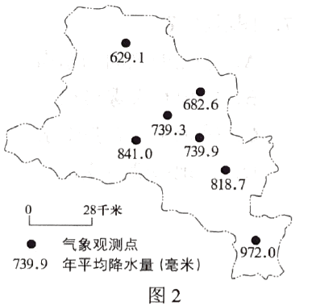
3．导致该市年平均降水量空间差异的主要因素是
A．太阳辐射 B．海陆位置 C．植被覆盖率 D．地形条件
读图3，回答第4、5题。
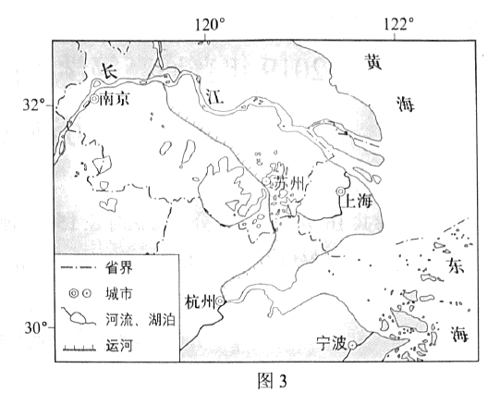
4．图示区域内
A．河流径流量季节变化大 B．湖泊水主要来自于运河
C．农田盐渍化现象较普遍 D．植被以落叶阔叶林为主
5．长江三角洲区域一体化发展可以促进该区域
①乡镇数量明显增多 ②城市服务功能增强 ③第三产业结构趋同 ④工业地域联系紧密
A．①② B．①③ C．②④ D．③④
图4是中国某机场空调耗能变化示意图。读图，回答第6题。
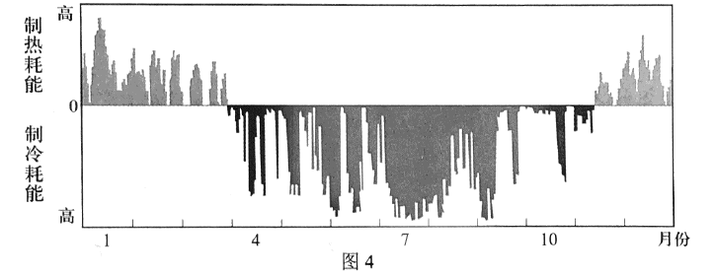
6．该机场最可能位于
A．黑 B．青 C．港 D．黔
图5为某日08时亚洲局部海平面气压分布图。读图，回答第7题。
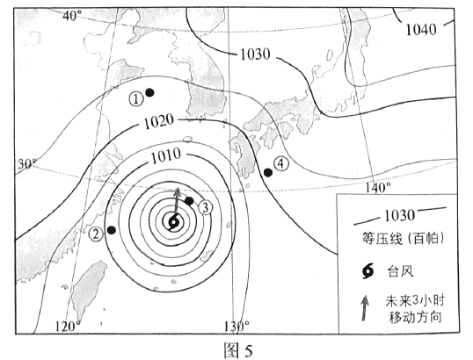
7．图示区域
A．①地的风向为东南 B．②地有大雾出现
C．③地未来有强降水 D．④地寒暖流交汇
图6示意某地商业和农业地租水平。读图，回答第8题。
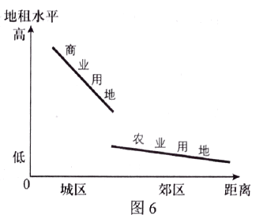
8．该图体现
A．两种用地类型呈交错分布 B．两种地租变化率的差异小
C．商业用地向郊区持续扩展 D．农业用地受到政策的保护
2019年1月31日《人民日报》以“4000公里，南菜北运”为标题，讲述了一名司机驾车从广西运输蔬菜水果至新疆的经历。本次运输于1月27日从广西出发，途经贵州、重庆、四川、陕西、甘肃，1月30日晚到达新疆。据此，回答第9、10题。
9．本次运输过程中，该车辆
A．由季风区进入非季风区 B．先后经过内流区和外流区
C．穿越秦岭和柴达木盆地 D．正午影子的长度保持不变
10．南菜北运对输出地的主要影响有
①增加农民收入 ②加大保鲜技术投入
③降低商业网点等级 ④改变城市内部路网结构
A．①② B．①③ C．②④ D．③④
莫霍面深度不一，图7为长江中下游某区域莫霍面的等深线分布图。读图，回答第11题。
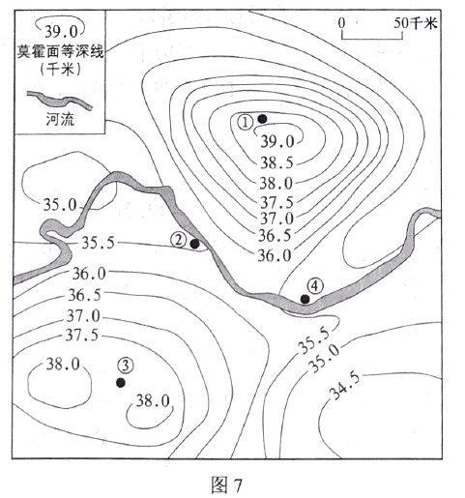
11．据图可推断
A．①地地壳厚度最薄 B．②地金属矿产丰富
C．③地地幔深度最浅 D．④地地下水埋藏深
12．在中国新疆乌鲁木齐南山矿区以及俄罗斯阿尔泰山北麓等地，出土了公元前7~前5世纪楚国生产的凤鸟纹刺绣丝绸。据此可以判断
A．东周时期丝织品做工精良，远播西域地区
B．楚国是中西交通起点，楚文化有明显西域特征
C．汉代丝路开通之前，中原与西域没有交往
D．东周时期楚国与西域交流广泛，生活方式趋同
13．《诗》《书》等原是孔子编订的私学教材，至汉代，位列官方史书《汉书》的《艺文志》第一大部类“六艺略”。导致这一变化的主要原因是
A．诸子“百家争鸣”
B．始皇帝焚书坑儒
C．汉武帝独尊儒术
D．司马迁撰《史记》
14．据《梦溪笔谈》记载，张咏任崇阳知县时，因“民不务耕织”而唯以植茶获利，遂下令将茶树全部砍掉，改种桑麻。有人入市买菜，他怒斥：“汝村民皆有土田，何不自种而费钱买菜？”这反映出，宋代
A．官府垄断茶利，商业环境恶劣
B．农副产品较少，货币使用率低
C．地方官员固守重农抑商的思想
D．商人社会地位较以往愈加低下
15．明万历十五年，顾宪成等人奏疏忤旨，神宗要求内阁拟票重罚。内阁首辅申时行等只拟罚俸，神宗震怒，令“还改票来！”申时行只得遵旨。这说明，明代内阁大学士
A．仅作为侍从顾问，不参决政事
B．万历年间开始参与军国大事决策
C．按照皇帝的传谕来票拟和批红
D．掌握票拟权力，但仍需服从君权
16．为下表选取表名，最恰当的是
名称 | 相关信息
开滦唐山煤矿 | 1878年建，中国近代煤炭工业
北洋水师大沽船坞 | 1880年建，北方最早的船舶修造厂
北洋银元局 | 1902年建，位于天津，造币中心
京师自来水公司 | 1908年建，北京第一座官营自来水厂
A．京津冀地区晚清民族企业简表
B．北京近代民族企业简表
C．洋务运动时期北方企业简表
D．近代民族资本主义企业简表
17．1938年初，中国共产党创建了晋察冀抗日根据地。下列表述正确的是，它
A．是八路军正面战场的战区之一
B．壮大了新四军的力量
C．是抗战时期中共中央所在地
D．是敌后战场的组成部分
18．毛泽东在中共七届二中全会上指出：“我党同党外民主人士长期合作的政策，必须在全党思想上和工作上确定下来。我们必须把党外大多数民主人士看成和自己的干部一样，同他们诚恳地坦白地商量和解决那些必须商量和解决的问题。”能体现这一思想的是
①《共同纲领》 ②人民代表大会制度 ③政治协商制度 ④民主集中制
A．①② B．③④ C．①③ D．②④
19．1972年，中国致函联合国非殖民化特别委员会，指出“香港、澳门是被英国和葡萄牙当局占领的中国领土的一部分，解决香港、澳门问题完全是属于中国主权范围内的问题，根本不属于通常所谓‘殖民地’范畴”。联合国采纳了中国的立场。中国政府这一举措
A．奠定了独立自主外交政策的基石 B．掌握了解决港澳问题的主动权
C．是“一国两制”的具体体现 D．标志着香港和澳门回归祖国
20．古代希腊禁止妇女参加奥林匹克运动会，但有为妇女专设的运动会，城邦也很重视女子体育教育。这说明，古希腊
A．奥运会缺乏公平竞争的体育精神 B．妇女与男子拥有同样的政治权利
C．奥运会导致城邦内部的阶级分裂 D．妇女有权参与城邦社会文化生活
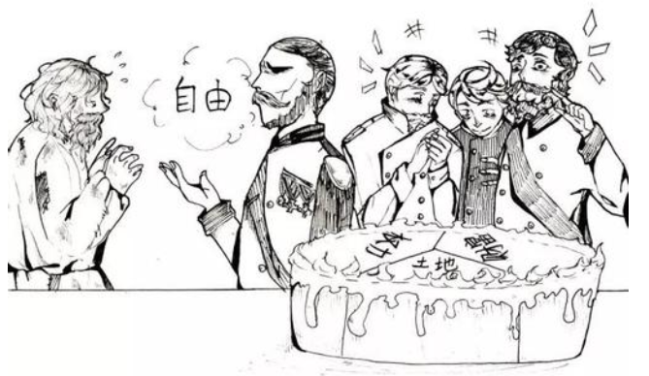
21．图8取材于某中学生创作的关于俄国农奴制改革的漫画。结合所学判断，农奴获得自由
A．即获得了土地、权力和财富
B．指的是摆脱了人身依附关系
C．是通过自下而上方式实现的
D．受到当时社会各阶层的反对
图8 “如此自由”
22．1924年，英国保守党和自由党对工党政府提出了谴责动议，工党政府将它视为不信任案。按照英国政治体制，政府接下来可以
A．否决谴责动议，继续执政
B．要求解散议会，重新大选
C．将谴责动议提交国王裁决
D．向最高法院提起违宪诉讼
23．日本自1963年起成为世界上最大的钢铁出口国。同年，美国指责日本对美进行钢铁倾销，日本遂减少对美出口。1968年美国迫使日本签署协定，日本再次大幅减少对美钢铁出口。这说明
A．“一超多强”的世界格局已形成
B．世界经济一体化的进程加速
C．日本难以摆脱美国的经济控制
D．美国开始建立世界经济霸权
24．“刀把楼、北京结、天梯、鹰飞倒仰……”箭扣长城因其形如“满弓扣箭”得名，城楼和山崖融合在一起，残垣断壁，雄浑苍凉，别有一种深沉之美，是明代长城最险段之一。箭扣长城的修缮不求结构完整，而是保持其残缺状态，开发方式也将区别于其他传统景区。下列选项正确的是
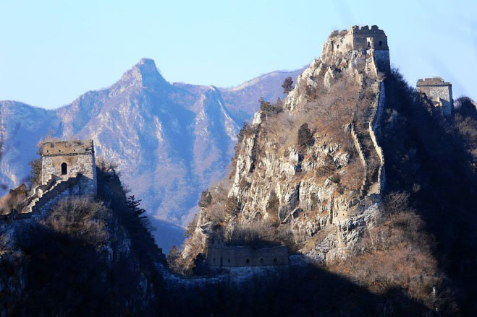
图9
①箭扣长城作为长城文化载体，蕴含着丰富的历史文化信息
②“箭扣之美”具有独特性，修缮和开发方案应量身打造
③文化具有继承性，“箭扣之美”来自时间，越古老的文化越有价值
④文化需要发展，只有旅游开发才能让长城文化“活”起来
A．①② B．①④ C．②③ D．③④
25．一碗妈妈做的炸酱面，是挥之不去的儿时记忆；一碗豆花，融溢着对外婆的深深思念；一碗羊肉泡馍，沉淀着浓浓的乡愁……食物温暖了胃，也温暖了心；味蕾会恋上食物，心会记起那个人。这说明
A．食物所承载的文化是不断发展的
B．情感与思念是饮食文化发展的源泉
C．不同地区的饮食文化相互交流，不断融合
D．一方水土养一方人，食物承载着家的温暖和故乡情怀
26．登滕王阁，看“落霞与孤鹜齐飞，秋水共长天一色”；游西湖，感受“水光潋滟晴方好，山色空蒙雨亦奇”。纵情山水之间，品味诗词之美，“跟着诗词去旅行”成为人们出游新选择。对此认识正确的是
A．游历大好河山，感受诗词魅力，有助于深化文化体验
B．以文塑旅，以旅彰文，传承诗词文化重在发掘其经济价值
C．文化旅游的发展取决于人们的文化修养
D．文化与旅游相结合是文化创新的根本途径
27．清扫街巷、修剪花木等社区劳动，果蔬种植、木工制作、机床操作等学农学工实践，“医生”“博物馆讲解员”等职业体验……丰富多彩的劳动教育课程，让同学们在不一样的学习中收获成长。开展劳动教育，旨在引导学生
①了解社会，提高实践能力，实现全面发展
②提高劳动技能，促进劳动力市场充分竞争
③树立职业平等观，推动社会分工的细化
④树立正确价值观，崇尚劳动，尊重劳动者
A．①② B．①④ C．②③ D．③④
28．一百多年前，艺术家把自己对未来生活的畅想画在了纸上，展示了人们对邮寄方式的幻想。随着科技进步，当时异想天开的想法，如今成为了生活中的现实。这说明
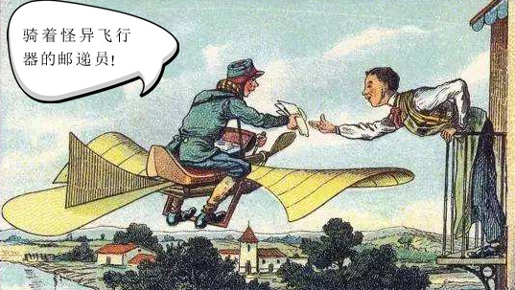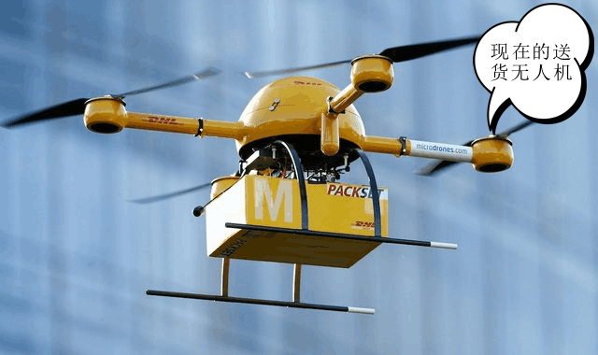
图10
A．科学幻想是推动科技创新的基础
B．意识具有直接现实性，可以把幻想变为现实
C．意识具有能动性，人们可以在想象中创造出现实世界
D．通过实践，观念的东西可以变成现实的东西
29．二环路边，繁花点点，玉泉山下，绿意盎然……八百余公里城市绿道，串起北京的河道、青山和历史文化遗迹，成为人们散步休闲、健身赏景的好去处，在立交桥、环路、地铁奏响的城市旋律中，谱写了一段舒缓的和弦。城市绿道
①是城市建设中的新事物，实现了新事物与旧事物的相互转化
②使城市生活与山水田园形成有机联系，提升了城市的整体功能
②满足了市民休闲需要，说明事物的价值在于对客体需要的满足
④改善了首都人居环境，体现了城市规划中的人文关怀
A．①② B．①③ C．②④ D．③④
30．“新举措·新变化·新气象”，某校学生在全国人大相关内容的学习中搜集到以下资料。
◊全国人大常委会在执法检查中引入专业机构作为第三方进行评估，推动人大监督提质增效，增强科学性，使监督更有力度、更具权威性。
◊全国人大建立预算审查联系代表机制，选取具有财政预算、会计、税收等专业背景，或者有机关、企业、农村等领域工作经历的代表，参加预算编制通报会、预算草案初审会。
◊全国人大常委会在听取和审议最高人民法院、最高人民检察院专项工作报告之外，首次对“两高”工作开展专题询问。
对这些新举措理解正确的是
①引入第三方评估，使人大立法工作更好地反映民意、集中民智
②建立预算审查联系代表机制，可以增强监督的针对性、实效性
③人大行使质询权开展专题询问，有利于加大人大监督工作力度
④人大创新工作机制，不断提高监督的能力和水平
A．①② B．①③ C．②④ D．③④
31．“司法局喊你来当人民陪审员了！”2018年底，不少北京市民收到了一条短信，告知已被随机抽选为人民陪审员的候选人。这是《中华人民共和国人民陪审员法》颁布实施后，第一次尝试从常住人口中随机抽选候选人，以确保群众参与的广泛性。下列选项正确的是
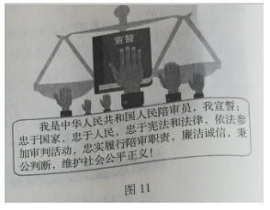
①从市民中抽选人民陪审员，满足了公众行使国家权力的诉求
②公民依法参加审判活动，有利于促进司法公正，提升司法公信
③让普通市民参加审判活动，目的在于提高法院的审判工作效率
④这一举措可以促进公众直接接触、了解法律，推动法治社会建设
A．①③ B．①④ C．②③ D．②④
32．
北京轨道交通11号线西段（冬奥支线）工程环境影响评价第一次公示
时间：2019-03-20
根据《中华人民共和国环境保护法》《中华人民共和国环境影响评价法》《环境影响评价公众参与办法》（生态环境部令第4号）《关于发布<环境影响评价公众参与办法>配套文件的公告》（生态环境部公告2018年第48号）等相关规定，现对北京轨道交通11号线西段（冬奥支线）工程环境影响评价公众参与相关信息进行第一次公示，具体如下：
……
关于环境影响评价公示，下列观点合理的是
①对重大项目进行环境影响评价是贯彻绿色发展理念的体现
②让公众参与环境影响评价是政府简政放权的新举措
③依法公示维护了公民的知情权、参与权、表达权、监督权
④这一做法顺应社会发展的要求，扩大了基层民主的范围
A．①③ B．①④ C．②③ D．②④
33．2022年北京将举办冬奥会，这给冰雪产业带来了新的发展机会。冰雪产业主要包括冰雪装备、冰雪旅游、冰雪赛事、冰雪运动培训、冰雪营销五大板块。下列选项正确的是
A．对冰雪装备企业减税降费，会提高冰雪装备产品的价值
B．冰雪营销产业的发展会增加冰雪旅游消费的需求弹性
C．冰雪赛事发展会增加冰雪运动培训产业的就业机会
D．冰雪产业链的延伸使五大冰雪产业的替代性增加
34．中国是世界上最大规模使用工业机器人的国家。图12为关于“企业使用机器人的影响因素”的调查结果。
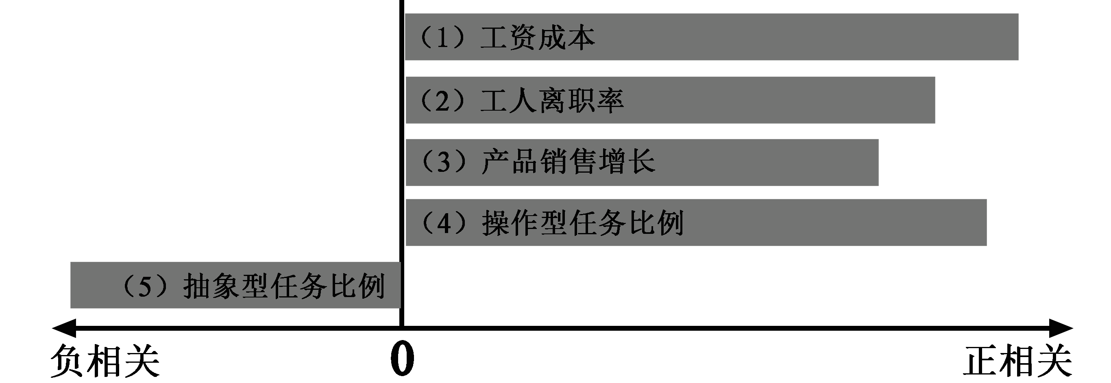
图12
下列说法正确的是
①（1）表明劳动力成本的降低会促进机器人的使用
②（2）表明工人流动性越低的企业越倾向于使用机器人
③（3）表明产品市场的需求会影响生产要素的投入
④（4）和（5）表明机器人暂时无法全面替代劳动力
A．①② B．①③ C．②④ D．③④
35．货币是国家的“名片”，如今在一些国家的货币上，出现了由中国企业承建的地标建筑和大型工程的图案。
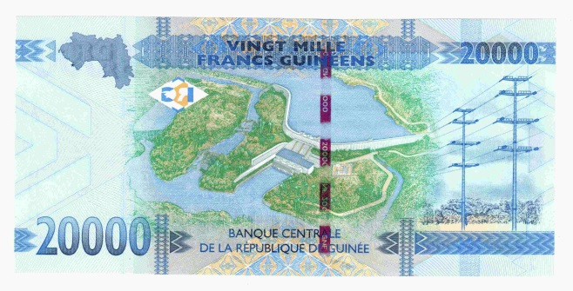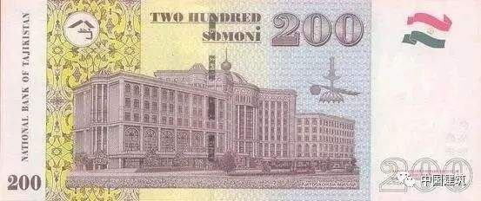
几内亚法郎：凯乐塔水利枢纽 塔吉克斯坦索莫尼：塔吉克斯坦国家图书馆
图13
这一现象适用于说明
A．区域经济一体化深入发展 B．中国企业走出去，助力当地发展
C．中国外交政策的基本立场 D．中国放宽市场准入，扩大对外开放
第二部分（非选择题 共160分）
36．（36分）中国与东南亚山水相连，人文相通，跨境合作不断深化。读图14，回答下列问题。
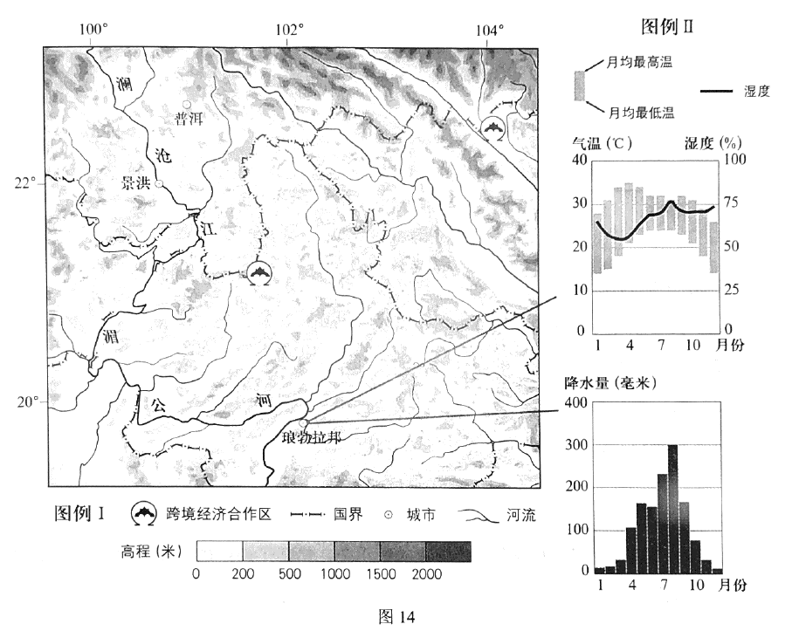
（1）说明图示区域地震多发的原因和主要危害。（8分）
跨境经济合作区在促进相邻国家经济发展中具有重要作用。
（2）阐述建立跨境经济合作区对当地减少贫困的积极作用。（8分）
老挝是一个传统的农业国家，工业薄弱。近年来，该国优质玉米、香蕉、咖啡豆等农产品出口量增加。
（3）分析老挝发展多种优质农产品的有利条件。（10分）
琅勃拉邦自然风光优美、地域文化独特，游客多选择在1月至2月期间前往旅游。
（4）简述游客选择该时段出行的理由。（10分）
37．（38分）历史·记忆
历史记忆与祖先认同
材料一 北魏拓跋珪即位后，采纳汉臣崔宏建议，自谓黄帝之后。据《魏书》记载，拓跋氏追溯的初祖是受封北土的黄帝嫡孙。拓跋珪及继任的三位皇帝亲往或遣使至涿鹿黄帝庙祭祀。
至孝文帝，又下诏：“魏之先出于黄帝，以土德王，故为拓跋氏。夫土者，黄中之色，万物之元也；宜改姓元氏。”面对关于迁都的质疑，他说：“黄帝以天下未定，居于涿鹿，既定之后，亦迁于河南。”孝文帝主持定姓族时，汉臣薛宗起建议不应以祖先曾经的居住地为确定门第等级的主要标准，他说：“陛下黄帝之胤，受封北土，岂可亦谓之胡邪！”
（1）概述北魏统治者追溯祖先的目的、过程与效果。（10分）
历史记忆与时代使命
材料二 黄宗羲生活于明末清初，两百年后其政治思想备受推崇。梁启超与谭嗣同等曾将《明夷待访录》“节钞”送人。革命党人陈天华认为，《明夷待访录》“虽不及《民约论》（又译《社会契约论》）之完备，民约之理，却已包括在内”。该书中的《原君》《原臣》也曾被用作兴中会的宣传品。
民国时期，梁启超反思说：“畴昔谈立宪、谈共和者，偶见经典中某字某句与立宪、共和等字义略相近，辄摭拾以沾沾自喜，谓此制为我所固有。其实今世共和、立宪制度之为物，即泰西亦不过起于近百年……比附之言，传播既广……以为所谓立宪、共和者不过如是，而不复追求其真义之所存。”
（2）评析清末民初关于黄宗羲的“记忆复兴”这一现象。（12分）
历史记忆与历史书写
材料三 法国高中历史教科书（法德通用版）有关“法国大革命”的部分思考题
序号 | 思考题
1 | 阅读阿瑟·杨（当时旅法的英国人）的游记节选，作者认为1787年君主制危机主要表现有哪些？
2 | 持续数百年之久的旧制度为什么在几个月之内就崩溃了？
3 | 旧制度下，贵族和教士都有哪些特权？
4 | 阅读西哀士的《什么是第三等级》节选，为什么西哀士认为贵族成了“让人难以忍受的阶层”，而只有第三等级才能代表整个民族？
5 | 大卫通过他的画《网球厅宣誓》想传达怎样的政治信息？
6 | 为什么攻占巴士底狱被视为旧制度崩溃的象征？
7 | 阅读《人权宣言》和《独立宣言》，列表比较二者的异同。
8 | 组织关于《人权宣言》和《独立宣言》现实性的讨论。
9 | 阅读课本中的示意图，1791年的立宪君主制与现代民主制有什么异同？
10 | 欧洲人是如何理解和接纳法国大革命的？
11 | 你认为纪念法国大革命还有意义吗？
12 | 为什么法国大革命没有像英国那样产生一个持久的立宪君主制？
（3）①上表中思考题具有哪些特点？并简要说明。（8分）
②为“美国独立战争—华盛顿—联邦政府的建立”这一单元的学习，设计一组思考题。（8分）
（要求：设计3~6个思考题；多角度、多层次涵盖该单元的主要内容；揭示该单元三部分之间的内在联系；体现创新性和思考深度。）
38．（31分）壮丽70年，奋斗新时代。
材料一 制定规划，谋定而动。70年来，中国共产党团结带领全国人民，将民主和集中相结合，合理规划，统筹安排，从建国初期的“一五计划”到正在贯彻实施的“十三五规划”，从“三步走”战略到“两个一百年”奋斗目标，分阶段、有步骤地推进社会主义现代化建设事业。
商以求同，协以成事。“有事好商量，众人的事情由众人商量”，70年来，我国不断推进政党协商、人大协商、政府协商、政协协商、人民团体协商、基层协商以及社会组织协商，“民主恳谈会”“参与式预算”等形式不断涌现，常态化、多层次、各方面有序参与的格局正进一步形成。
集中力量，办成大事。70年来，我们党带领人民办成了一系列关系国计民生的大事。从“两弹一星”、神舟飞船等重大项目，到三峡工程、青藏铁路、港珠澳大桥等重大基础设施工程；从成功举办北京奥运会、上海世博会等重大国际活动，到打好脱贫攻坚战、推进供给侧结构性改革、着力建设现代化经济体系……
（1）结合材料一，运用《政治生活》相关知识，说明我国是如何发挥政治优势凝聚中国力量的。（12分）
材料二
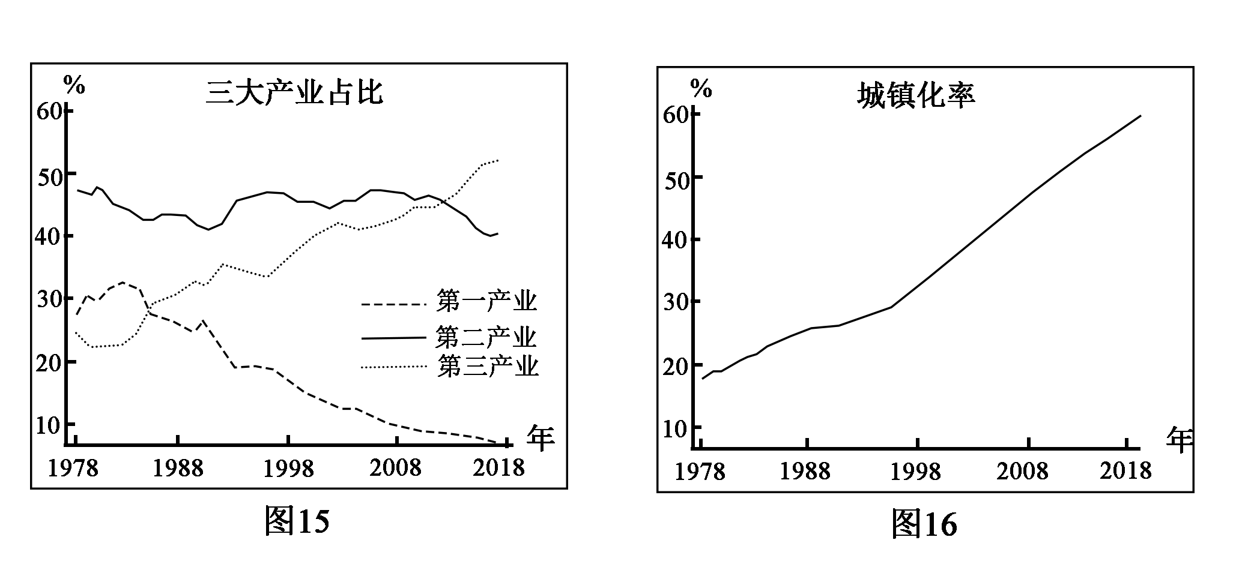
改革开放以来，城镇化发展逐渐赶上了工业化进程（如图15和图16所示），这是中国经济发生的一项历史性变化。
（2）从图17和图18中任选一幅，借助所选的图，运用经济知识，说明上述历史性变化是如何发生的。（8分）
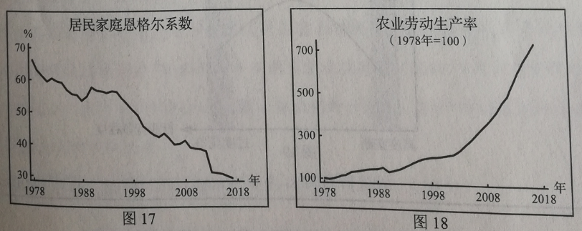
材料三 “歌以咏志”，歌声承载着历史，歌声礼赞着时代，歌声放飞着梦想……
70年长歌未央。《我为祖国献石油》唱出了石油工人投身祖国建设的豪迈，《在希望的田野上》反映了改革初期农民心底的喜悦，《幸福在哪里》激发了人们对未来的无限憧憬，《春天的故事》唱响了神州大地荡起的滚滚春潮，《不忘初心》情深意长、催人奋进……在共和国成立70周年之际，“我和我的祖国，一刻也不能分割”更是响彻了大江南北。
（3）结合材料三，综合运用哲学与文化相关知识，谈谈你对“歌以咏志”的理解。（11分）
39．（11分）我国发明专利申请量连续8年位居世界第一，已经成为国际公认的知识产权大国。
我国对发明专利进行保护并设置了保护期限。有同学提出疑问：技术不像苹果，一个苹果我吃完了你就不能享用了，技术却不一样，一个人使用一项技术的同时并不会妨碍他人使用，技术共享看起来对大家都有利。那么，为什么要对专利进行保护？而且既然保护，为什么不是永久保护而要设置保护期限？
参考材料包的内容，针对这位同学的疑问，从经济角度谈谈你的认识。
资料包
◊我国的知识产权保护制度不断完善。目前，我国的专利法修正案（草案）已经提交全国人大审议，修正案（草案）大幅提高了故意侵犯、假冒专利的赔偿和罚款额。
◊和世界上大多数国家一样，我国对发明专利给予20年保护期限。在保护期内，使用某项专利须得到专利所有者的授权。专利超过保护期限，其他人可以无偿使用专利。
◊对于各行业的技术领跑企业来说，专利授权收入是重要的盈利来源。以某企业为例，2018年专利授权收入占该企业总收入的20%以上，其他企业如使用其专利，所生产的每件产品需要按售价的3%~5%支付专利费用。
◊图19反映了专利数量与行业竞争程度的关系。

40．（16分）古往今来，社会关怀是一个重大议题。
16世纪上半期，德国许多地区和城市颁布法令，进行济贫改革。萨克森的莱斯尼希市设立济贫公共基金，将关闭的修道院的资产以及信徒捐给教会和修会的财物转入公共基金。公共基金的日常管理由10位民主选举产生的世俗人士负责。他们还接管了城市的济贫事务，统筹管理，对接受救济的对象进行资格审查，避免了教会和修会救济的弊端。
（1）概述16世纪上半期德国济贫改革的内容及主要特点。（6分）
2018年德国65岁及以上人口占总人口数量的20.6%。图20示意德国各州65岁及以上人口密度分布。据图，回答第（2）题。
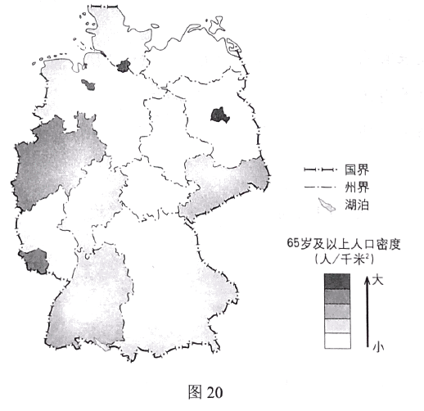
（2）描述德国老龄人口密度的分布特征，列举人口老龄化对该国可能带来的影响。（10分）
41．（28分）长城脚下，妫水河畔，2019年世界园艺博览会在北京举办。
在北京世界园艺博览会上，辽宁园的设计体现出传统重工业向高新技术产业转型的理念。沈阳、大连拥有普通高等学校70余所和多个国家重点实验室。2016年沈阳高新技术产业开发区和大连高新技术产业开发区升级为沈大国家自主创新示范区。2017年该省高新技术产业总产值的80%以上来自沈阳和大连。
（1）概述沈阳和大连发展高新技术产业的共同有利条件。（10分）
承德避暑山庄是中国古代皇家园林的典范，始建于清康熙年间，分山区、平原区和湖区，集北国山岳、塞外草原、江南水乡风景于一园。宫殿建筑布局多为方形，以围墙和长廊构成封闭式整体。八座庙宇围绕在避暑山庄外，呈放射状布局，如众星捧月。外八庙既有汉式传统宫殿、府邸，又有佛教庙宇，分别呈现出蒙、藏、汉的建筑风格。
（2）分析避暑山庄园林建筑体现的中国传统政治和文化内涵。（8分）
2019年北京世界园艺博览会的主题是“绿色生活，美丽家园”。
山峦层林尽染，平原蓝绿交融，城乡鸟语花香。这样的自然美景，既带给人们美的享受，也是人类走向未来的依托。实现人类文明与地球生态共生共赢，我们应该
——追求人与自然和谐
——追求绿色发展繁荣
——追求热爱自然情怀
——追求科学治理精神
——追求携手合作应对
（3）建设美丽家园是人类的共同梦想。在上述五个“追求”中任选一个，从哲学角度谈谈如何建设“美丽家园”。（10分）

2019年普通高等学校招生全国统一考试
文科综合能力测试（北京卷）参考答案
第一部分共35小题，每小题4分，共140分。
1．C 2．B 3．D 4．A 5．C 6．D 7．C 8．D 9．A 10．A 11．B 12．A 13．C 14．C 15．D 16．A 17．D 18．C 19．B 20．D 21．B 22．B 23．C 24.A 25.D 26.A 27.B 28.D
29.C 30.C 31.D 32.A 33.C 34.D 35.B
第二部分共6小题，共160分。
36．（36分）
（1）原因：地处板块交界地带，地壳运动活跃。
危害：人员伤亡，财产损失，森林和水等自然资源与环境被破坏。
（2）发展边境贸易，创造就业机会，增加收入，培养人才，改善基础设施，促进相关产业发展等。
（3）热量充足，降水丰沛，山地垂直分异明显，环境污染小，农耕历史悠久。
（4）处于旱季，降水相对少，气温相对低，湿度适宜，灾害相对少，出行安全。
37．（38分）参考答案要点：
（1）目的：认同中原文化；巩固自己的政治统治。
过程：拓跋珪自称黄帝是其祖先；此后多个皇帝通过祭祀承认和延续这一祖先认同；孝文帝采取了一系列措施（改汉姓、迁都洛阳、定姓族等）加以强化。
效果：北魏统治者获得汉臣认可，通过祖先认同实现文化认同；客观上促进了民族融合；为结束长期分裂局面创造了有利条件。
（2）答案示例：
黄宗羲政治思想的核心是反对封建专制，提倡民主（民本）。
晚清时期，维新、革命志士主张开启民智，反对君主专制，宣传民主思想。他们一方面引入西方资产阶级政治学说，另一方面又积极发掘中国传统思想中的近代因素，作为自己政治主张的理论依据。黄宗羲的思想符合维新派和革命派的需要，因此受到重视。他们将《明夷待访录》与卢梭《民约论》相比附，宣传“人民主权”思想，反对君主专制，从而赋予黄宗羲的思想以近代意义，社会上出现了对黄宗羲“记忆复兴”的现象。
进入民国后，封建王朝已被推翻，共和政体建立，民主共和观念逐渐深入人心，时代的要求以及国人关注热点已发生变化，对黄宗羲政治思想的关注逐渐淡化。
总之，清末民初对黄宗羲的“记忆复兴”是对时代需求的回应。
（3）（略）
38.（31分）
（1）坚持党的全面领导，总揽全局、协调各方，调动一切积极因素，集中力量办大事。
坚持以人民为中心，尊重人民主体地位，实现最广大人民的根本利益。坚持民主集中制，坚持中央集中统一领导，充分发扬民主，凝聚人民力量。发展社会主义协商民主，丰富民主形式，拓宽民主渠道，凝聚共识。
（2）选择图17：图17表明，恩格尔系数不断下降，食品支出占家庭消费总支出的比例下降，消费结构发生变化，消费不断升级。消费影响生产，食品主要来自农业，因此，工业化进程伴随着农业占比的下降和服务业占比的上升，农村富余劳动力逐渐转移，成为城镇发展的经济要素，城镇化发展赶上了工业化进程。
选择图18：图18表明，农业劳动生产率提高，农业生产需要的劳动力数量相对减少，农村富余劳动力逐渐转移到工业和服务业集中的城镇，因此，工业化进程伴随着农业占比的下降和服务业占比的上升，城镇化发展赶上了工业化进程。
（3）可以从社会存在与社会意识、文化的作用等角度回答。
39.（11分）
专利保护制度可以保护知识产权，使得专利所有者可以通过专利授权获得收益，激励创新，增加侵权成本，抑制假冒商品生产，维护市场秩序，创造良好营商环境。设置保护期限，可以避免技术的过度垄断，鼓励适度竞争，在专利的社会效益和发明者的创新激励之间达到平衡。
40．（16分）
（1）参考答案要点：
内容：设立济贫公共基金；世俗人士负责救济事务；实施资格审查。
特点：济贫由教会主导转向世俗主导。
（2）特征：分布不均，西部密度大，东部密度小，东北部差异显著。
影响：劳动力数量减少，养老压力加大等。
41．（28分）
（1）政策支持，普通高等学校数量多，研发能力强，高新技术产业集聚，交通便利。
（2）空间布局体现了皇权神圣、等级森严以及大一统的政治理念。
建筑形式体现出统一多民族国家的特点，以及团结少数民族、巩固国家统一的意愿。
多样建筑风格彰显了中国不同地域、不同民族和不同文化的艺术特色。
皇家园林既具有皇家气派，又彰显了和而不同、多元融合的传统文化理念。
（3）可以从规律、联系、矛盾、价值观等角度回答。

